深 圳 大 学 实 验 报 告

课程名称 | 面向对象系统分析与设计
实验名称 | 实验四：面向对象系统分析与设计（二）
学院 | 计算机与软件学院
专业 | 软件工程
指导教师 | 孙智达
报告人 | 杨皓翔 | 学号 | 2023150139
实验时间 | 2025年11月27日
提交时间 | 2025年11月28日

教务处制

实验目的与要求：
熟悉使用Enterprise Architect工具绘制分析模型，并学会对实际案例进行用例分析。具体包括：
(1) 定义系统备选架构；
(2) 识别分析类；
(3) 构造用例实现-绘制顺序图；
(4) 构造用例实现-绘制VOPC类图；
(5) 完成实体类类图；
(6) 对案例进行用例分析。
实验过程及内容：
- 练习1 定义系统备选架构：绘制《旅游业务申请系统系统分析.pdf》图1中的系统 备选架构图。
(2)练习2 识别分析类：绘制《旅游业务申请系统系统分析.pdf》中图2~图4的分析类。
(3)练习3 构造用例实现-绘制顺序图：为用例“办理申请手续”的用例实现绘制《旅游业务申请系统系统分析.pdf》中图5的顺序图。
(4)练习4 构造用例实现-绘制VOPC类图：为用例“办理申请手续”的用例实现绘制《04.用例分析.pptx》第62页的VOPC类图。
(5)练习5 完成实体类类图：绘制《旅游业务申请系统系统分析.pdf》中图6的实体类类图。
(6)练习6对案例进行用例分析：对《医院预约挂号系统案例描述.pdf》中的医院预约挂号系统进行用例分析。
实验结果展示（截图及说明）：
(1) 练习 1 定义系统备选架构：绘制《旅游业务申请系统系统分析.pdf》 图 1 中的系统备选架构图。

分析模型中新建包图
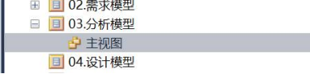
绘制包图
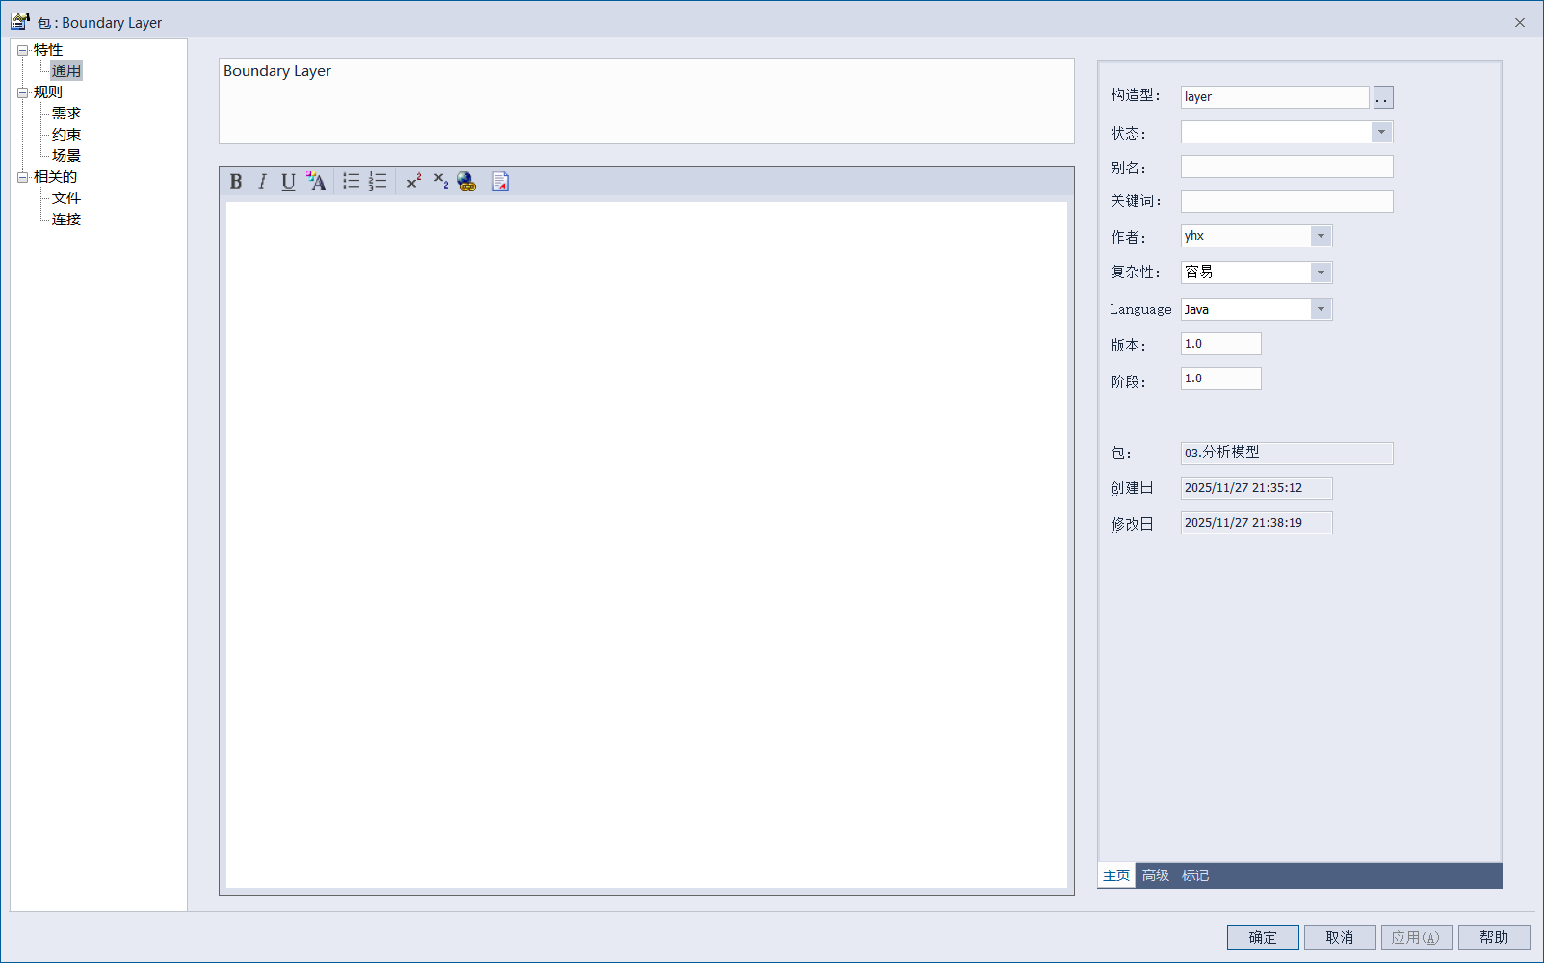
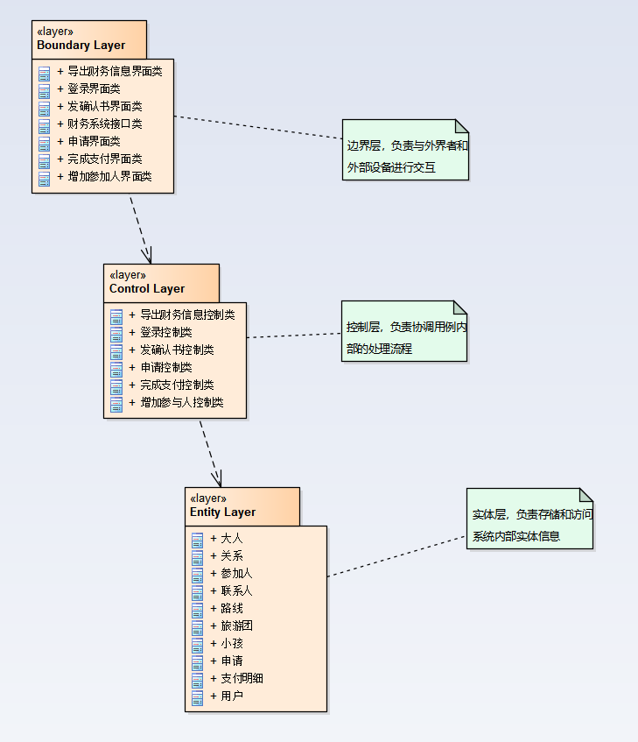
(2) 练习 2 识别分析类：绘制《旅游业务申请系统系统分析.pdf》中图 2~
图 4 的分析类。
在包“<>Boundary Layer”中新增“主视图”
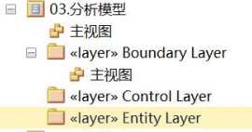
绘制类图
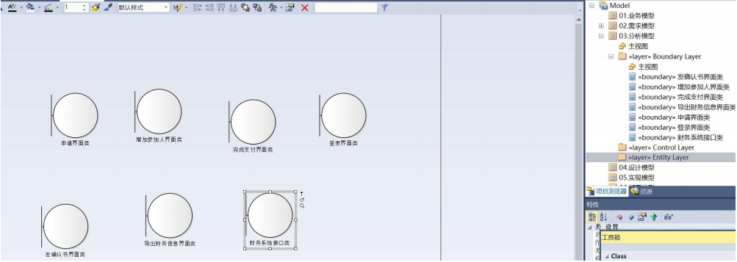
同理，绘制其他两个包的对应图
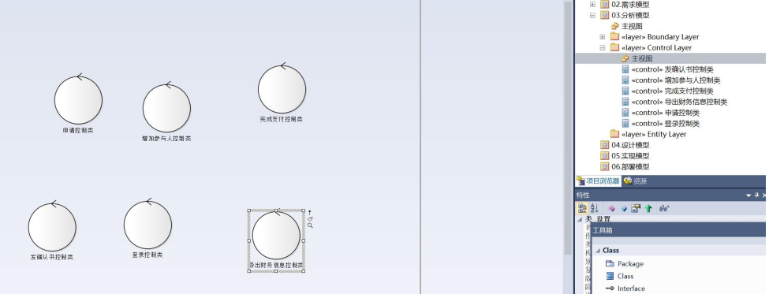
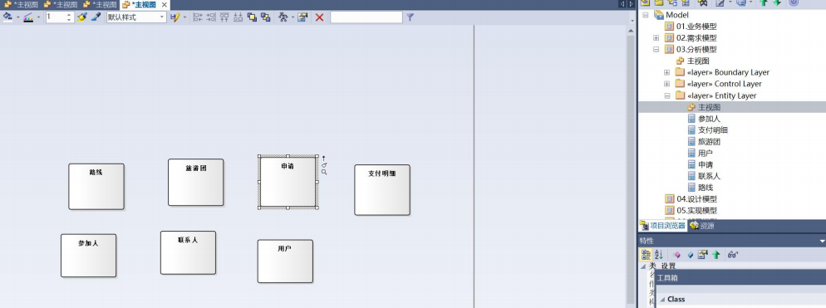
返回分析模型处，发现已被细化
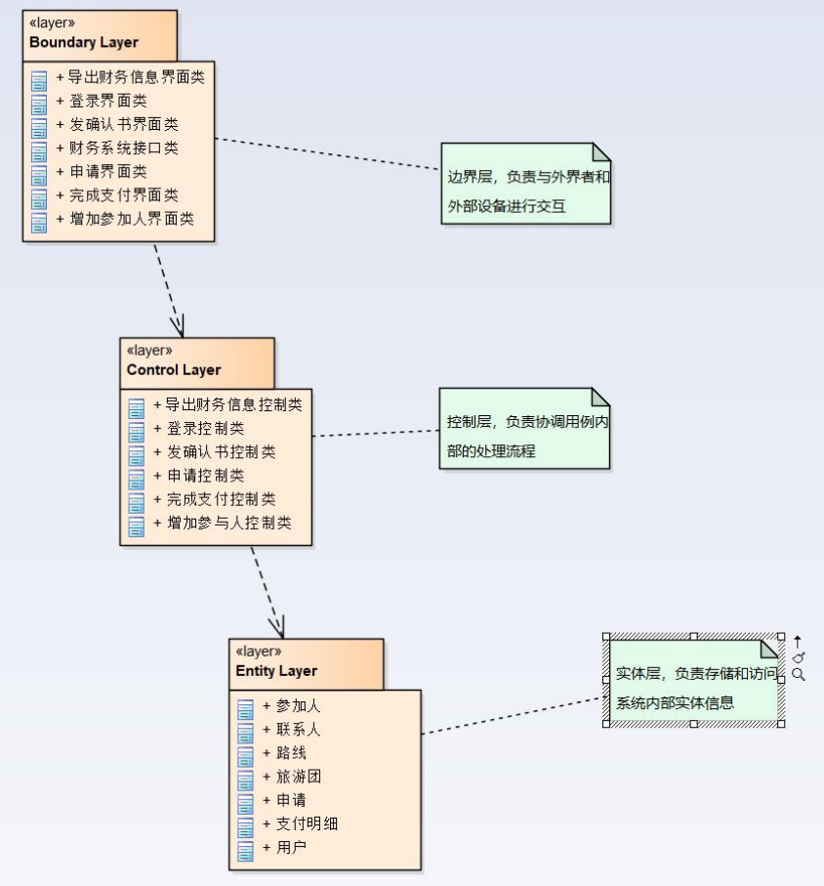

(3) 练习 3 构造用例实现-绘制顺序图：为用例“办理申请手续”的用例实
现绘制《旅游业务申请系统系统分析.pdf》中图 5 的顺序图。
分析模型中新建用例图
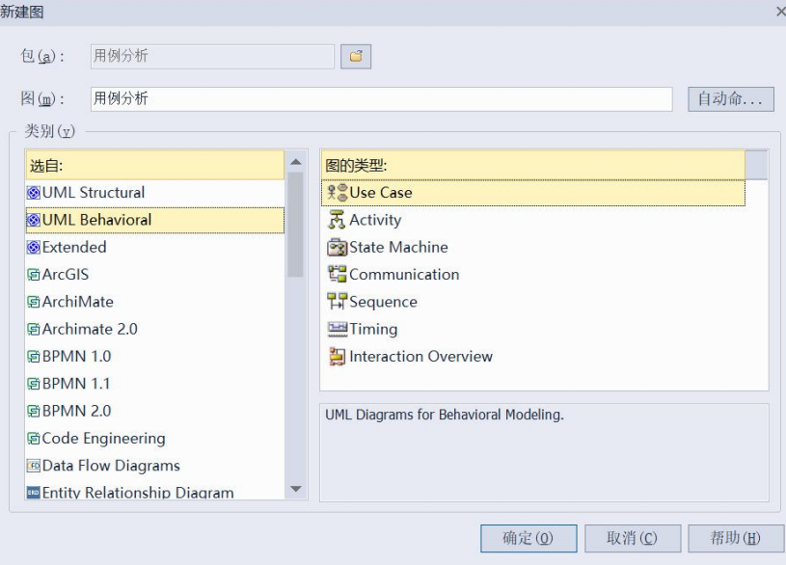
从“项目浏览器”中，将“需求模型”（实验3已绘制）里的用例“办理申请手续”拖入“用例分析” 图中
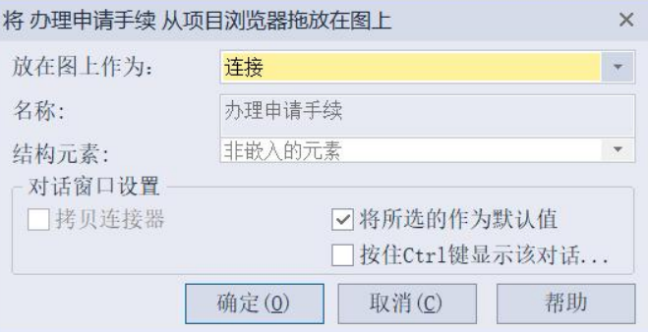
绘制补全用例图
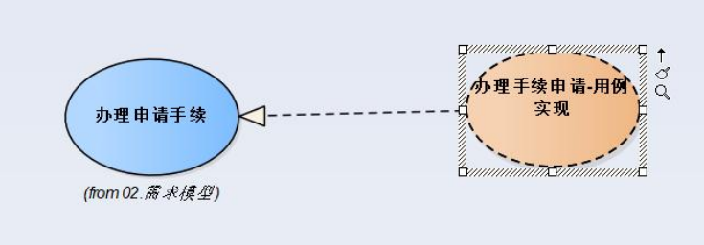
在击图中“办理申请手续-用例实现”选择“新建子图”
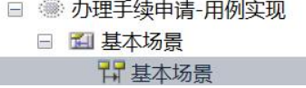
绘制基本场景
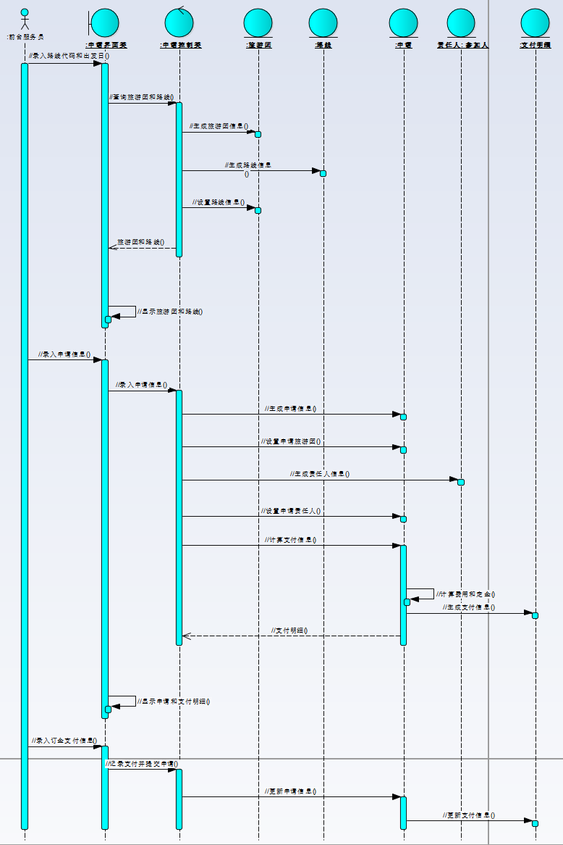

(4) 练习 4 构造用例实现-绘制 VOPC 类图：为用例“办理申请手续” 的用
例实现绘制《04.用例分析.pptx》第 62 页的 VOPC 类图。
首先在“项目浏览器”中，右键点击用例实现“办理申请手续-用 例实现”， 选择“增加-添加图”，图的名称命名为“VOPC”，类型为“类 图”（UML
Structural - Class）：
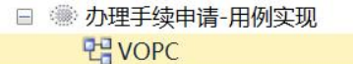
绘制图
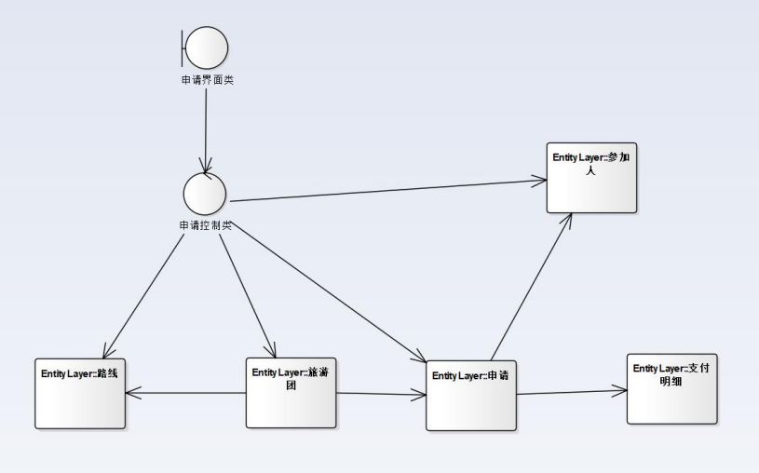

(5) 练习 5 完成实体类类图：绘制《旅游业务申请系统系统分析.pdf》 中
图 6 的实体类类图。
对 Entity Layer 主视图进行详细定义，绘图
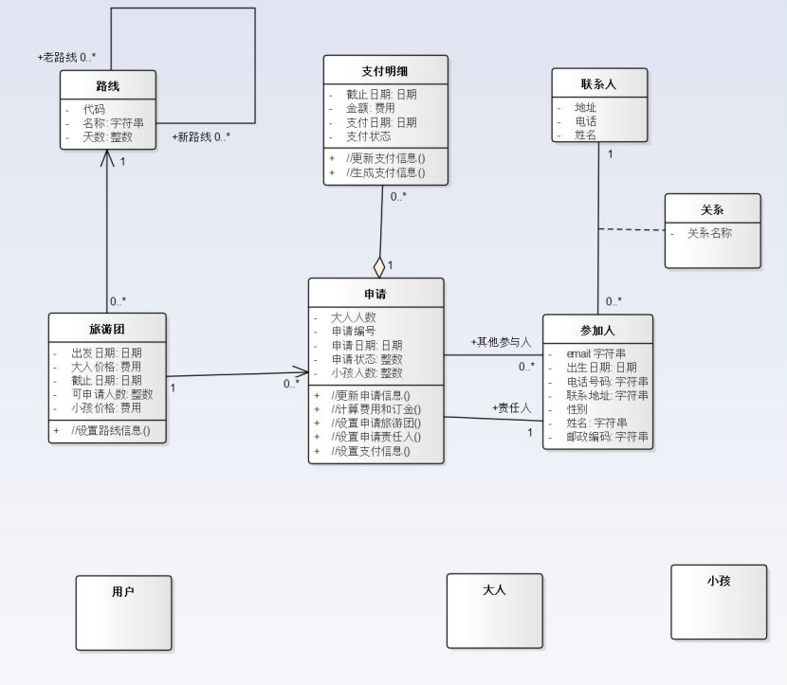
(6) 练习 6 对案例进行用例分析：对《医院预约挂号系统案例描述.pdf》 中
的医院预约挂号系统进行用例分析。
- 在实验3已完成的“医院.eap”项目基础上，以B-C-E架构对分析
模型进行组织；
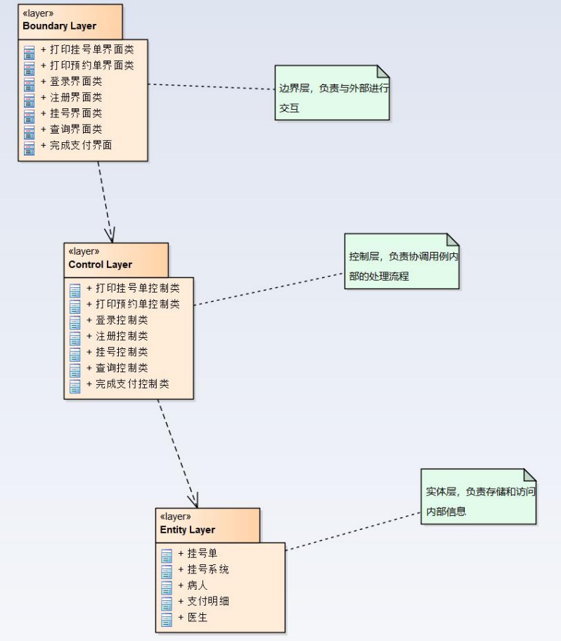
- 针对实验3中挑选的3个具有用例文档的主要用例，选择其中1个用例，对其进行构造用例实现（包括完善用例文档、识别分析类、绘制顺序图和VOPC类图）和完成实体类类图（包括定义职责、定义属性、定义关系）这两个用例分析的主要步骤。
考虑预约挂号用例
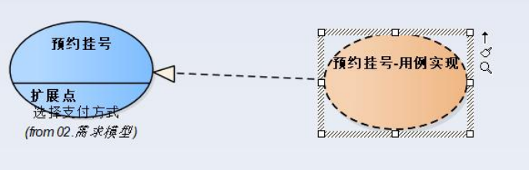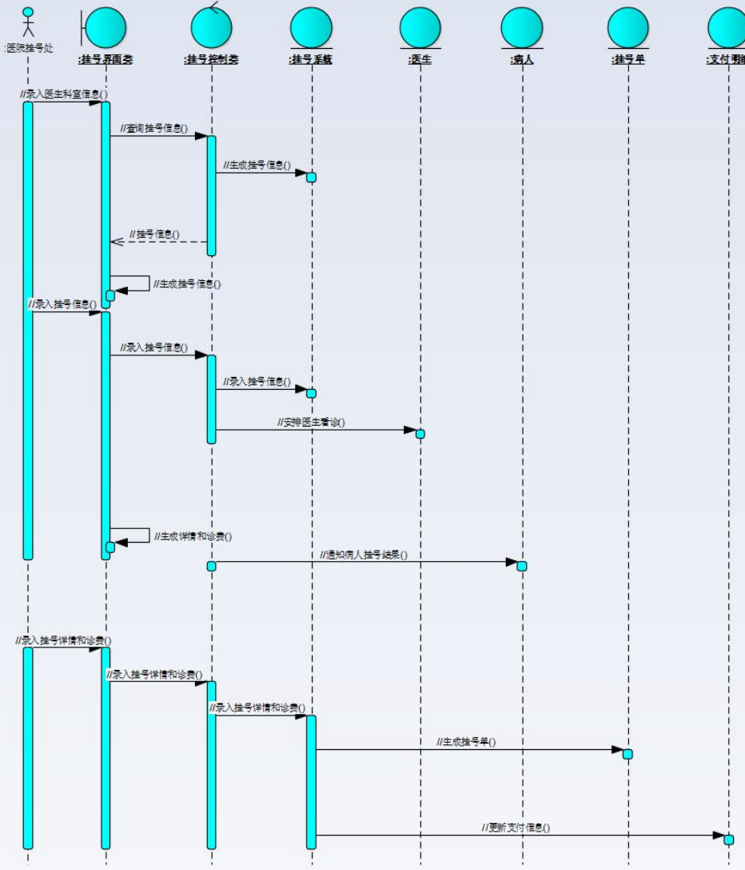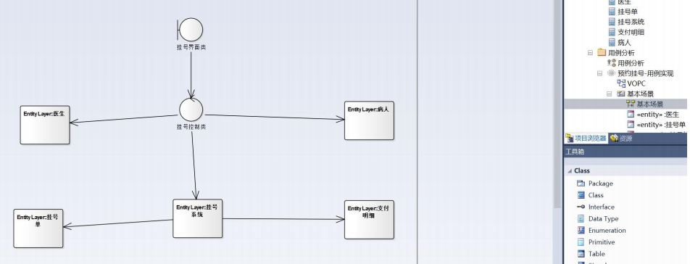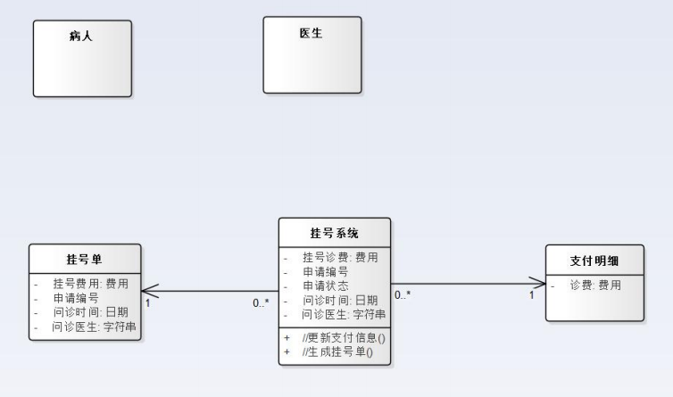

实验结果展示（截图及说明）：
练习1 定义系统备选架构：
练习2 识别分析类：
练习3 构造用例实现-绘制顺序图：

练习4 构造用例实现-绘制VOPC类图：
练习5 完成实体类类图：
练习6对案例进行用例分析：
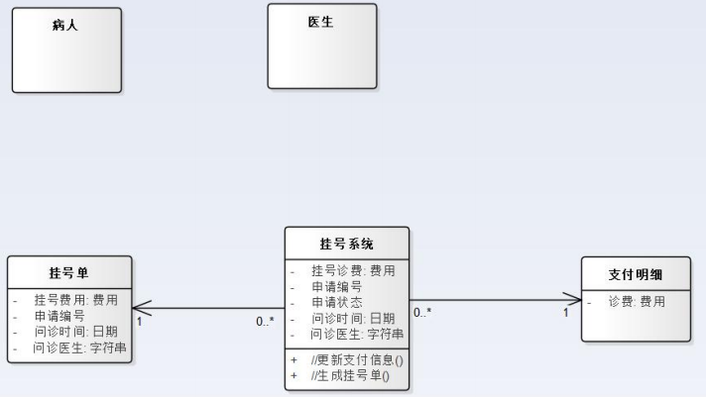

深圳大学学生实验报告用纸

实验结论：
通过本次《面向对象系统分析与设计（二）》实验，我进一步熟悉并掌握了在 Enterprise Architect（EA）工具中构建系统分析模型的完整流程。实验围绕“旅游业务申请系统”与“医院预约挂号系统”两个案例展开，覆盖了从用例建模到分析类识别，再到顺序图、VOPC 类图及实体类图等关键分析工件的构建，深化了对面向对象分析方法的理解。

在练习 1 中，我学习了如何根据系统需求绘制备选架构图，理解了系统在逻辑层面如何分层组织，为后续模型构建奠定了整体框架。练习 2 中对分析类的识别，使我进一步理解了边界类、控制类与实体类之间的职责划分，并能根据文档图示在 EA 中正确构建相应类及其关系。

通过练习 3 与练习 4，我掌握了基于用例文档构建顺序图与 VOPC 类图的方法，不仅能够清晰呈现系统在执行典型场景时的交互过程，也能从用例行为中抽取控制逻辑，形成稳定的控制类设计结构。

在练习 5 的实体类类图构建过程中，我加深了对实体类属性、关系定义及其约束条件的理解，这一步对后续面向对象设计和数据库设计具有重要意义。

最后，针对医院预约挂号系统的综合用例分析（练习 6），我完成了从用例文档完善、分析类识别、顺序图绘制、VOPC 类图构造到实体类类图设计的完整流程，使我能够独立运用面向对象分析方法对实际业务系统进行系统性建模。

总的来说，本实验让我更加系统地掌握了面向对象分析的主要步骤及其在工程工具中的实现方式，提高了对需求建模与系统分析的整体理解，为后续深入系统设计与实现奠定了扎实基础。

指导教师批阅意见：

成绩评定：

指导教师签字：
年 月 日
备注：
注：1、报告内的项目或内容设置，可根据实际情况加以调整和补充。
2、教师批改学生实验报告时间应在学生提交实验报告时间后10日内。

